Handige weetjes over gids- en geleidelijnen

Nanda van der Burg, Koninklijke Visio

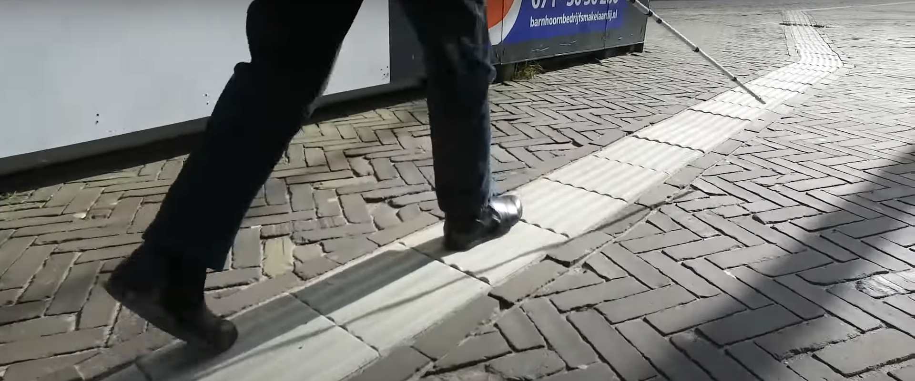

Geleidelijnen, in de volksmond ook blindegeleidelijnen genoemd. Je kent ze vast wel, die reliëflijnen op straat. Ze liggen er om slechtziende en blinde mensen helpen om hun weg te vinden.

Maar hoe zit dat nou precies met die geleidelijnen? Waarom liggen ze niet overal? Waarom loopt er soms een geleidelijn richting een grasrand of een gebouw? Hoe kun je ze goed gebruiken? In dit artikel geven we antwoord op deze en andere vragen. Ook krijg je tips om geleidelijnen beter te gebruiken, zodat je makkelijker je weg kunt vinden.

Tip: Bij dit artikel hoort ook een video. Deze is ook goed te volgen als je alleen luistert.
Ga naar de video: Gids en geleidelijnen, hoe gebruik jij ze?

Wat is een geleidelijn?
Een geleidelijn is een “gidslijn in of op de verharding, die door vorm en textuur zichtbaar en voelbaar contrasteert met omliggende verharding”, aldus Wikipedia. Kort gezegd: een voelbare reliëflijn. Op straat is deze lijn meestal gemaakt van speciaal vervaardigde trottoirtegels met een geribbelde structuur.

Waar vind je geleidelijnen?
Geleidelijnen worden geplaatst in openbare voetgangersgebieden. Denk hierbij aan een lijn vanaf de OV halte naar een winkelstraat, of op de route naar openbare gebouwen zoals het gemeentehuis. Er liggen altijd geleidelijnen in de treinstations en meestal ook bij bus, metro en tramhaltes.

Geleidelijnen liggen alleen op plekken waar het voor voetgangers veilig is om te lopen, dus niet op een weg of fietspad.

Hoe gebruik je een geleidelijn?
Je herkent en gebruikt een geleidelijn op je gevoel. Dit houdt in dat je een geleidelijn met je taststok volgt. Met je voeten kun je voelen dat je op de geleidelijn loopt. Mensen die slechtziend zijn kunnen de lijn ook visueel volgen door gebruik te maken van het contrast tussen de kleur van de lijn en de tegels eromheen.
Sommige tegels hebben een ander geluid waar je ook gebruik van kan maken. Hierover later meer.

Wat is een gidslijn?
Er liggen niet overal geleidelijnen, dat is ook niet nodig. Je kunt namelijk ook een grasrand, een stoeprand, een gebouw of bijvoorbeeld een gootje gebruiken om je weg te vinden. Dit heet een gidslijn. Een gidslijn is een voelbare lijn die je kunt gebruiken om jouw richting te bepalen. Als er een natuurlijke gidslijn is heeft dit de voorkeur boven de aanleg van een geleidelijn. Er wordt dus geen geleidelijn aangelegd als er een muur, stoeprandje, grasrand of iets degelijke kan worden gevolgd.

Waaraan voldoet een goede geleidelijn?
Er is een landelijke richtlijn waaraan geleidelijnen moeten voldoen. Deze richtlijn is geen harde wet maar wordt veelal gebruikt door gemeentes bij de aanleg van nieuwe geleidelijnen. Expertiseorganisaties zoals Visio en belangenorganisaties zoals de Oogvereniging staan achter deze richtlijn.

Een goede geleidelijn voldoet aan de volgende punten:

- Je kun hem voelen met je taststok en je voeten.
- De lijn contrasteert goed met de ondergrond. Denk bijvoorbeeld aan een witte lijn tussen donkergrijze tegels.
- De lijn is in twee richtingen te gebruiken, zodat er maar één duidelijke lijn nodig is. Er ligt dus bijvoorbeeld in stations altijd maar aan één kant een geleidelijn.
- Heeft een vrije ruimte aan de zij- en bovenkant om te voorkomen dat de gebruiker van de lijn zich stoot. Er mogen bijvoorbeeld geen paaltjes, elektriciteitskasten of bomen vlak naast een geleidelijn staan.
- De lijn volgt een zo eenvoudig mogelijke route, dus zo min mogelijk hoeken, knooppunten en dergelijke.

Wat betekenen de verschillende tegels op de geleidelijn?
Als je een geleidelijn volgt kom je vroeg of laat een of meer tegels met een afwijkend reliëf tegen. Deze hebben een bepaalde betekenis. Er zijn er verschillende: het attentievlak, de waarschuwingsmarkering, de objectmarkering en de oversteeklijn. We lichten ze een voor een toe.

1. Attentievlak
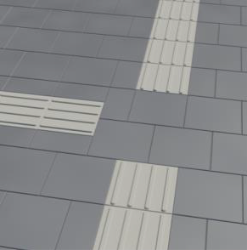

Soms houdt de geleidelijn voor minimaal twee tegels op en gaat daarna weer verder. Dit wordt een attentievlak genoemd. Deze attentievlakken hebben als doel om de gebruiker erop te attenderen dat er een verandering in de route plaatsvindt, zoals een splitsing. Er is dan de mogelijkheid om van richting te veranderen om bijvoorbeeld naar een perron of kaartjesautomaat af te slaan. Een attentievlak kan ook leiden naar een natuurlijke gidslijn.

2. Waarschuwingsmarkering
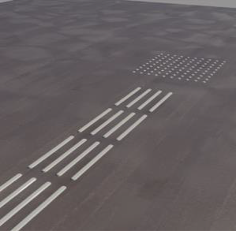

Je hebt ook tegels die in plaats van reliëflijnen met noppen zijn uitgerust. Zo’n tegel met bobbels is een waarschuwingsmarkering. Je vindt ze bij oversteekplaatsen, trappen enzovoort. Bij een oversteekplaats liggen deze tegels langs de stoeprand. Zodra je hier overheen loopt steek je dus over en kan er ander verkeer zijn.

Tegels met waarschuwingsmarkering liggen ook bij trappen zodat je weet dat er een trap volgt.

Kortom: na elke noppentegel word je gewaarschuwd omdat de situatie wijzigt en moet jij reageren. Simpel gezegd: noppen is stoppen!

3. Objectmarkering
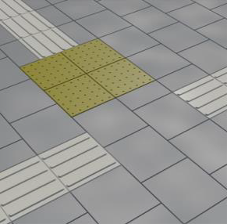

Nu is er nog een andere noppentegel die erg veel lijkt op de waarschuwingsmarkering en dat is de objectmarkering. Deze wordt gebruikt op stations en heeft net als een waarschuwingsmarkering ook noppen. Maar de kleur is geel en de klank als je op deze tegel tikt is heel anders dan die van een waarschuwingsmarkering. Een objectmarkering geeft aan dat er bijvoorbeeld een kaartautomaat of informatiezuil is. Een objectmarkering wordt direct gevolgd door de lijn die naar het object loopt.

4. Oversteeklijn

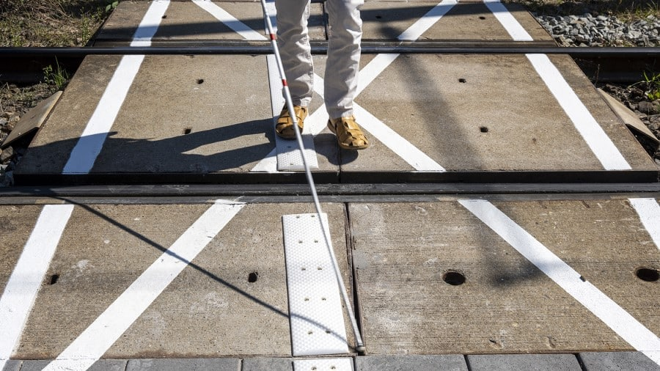
Een oversteeklijn is een onderbreking in de geleidelijn en wordt uitsluitend gebruikt bij gelijkvloerse overpaden op stations of haltes van treinen. Waar een geleidelijn altijd in een veilig gebied ligt geldt dit niet voor een oversteeklijn. Een oversteeklijn wordt altijd voorafgegaan door een waarschuwingsmarkering. Het materiaal van deze lijn moet in kleur, tast en klank afwijken van de verharding ter plaatse van het overpad.

Geleidelijnen op stations
Op stations zijn de geleidelijnen geplaatst volgens de eerder genoemde landelijke richtlijn. Op de website van de NS kun je hier meer informatie over vinden.

Gebruik je de OV info app? Deze geeft aan of er geleidelijnen aanwezig zijn bij bus-, tramhaltes of treinstation. De app is er voor zowel Apple als Android.

- Download de OV Info app in de Apple App Store
- Download de OV Info app in de Google Play Store

Houd de lijn vrij!
Tenslotte een verzoek aan iedereen: houd de lijn vrij van fietsen, vrachtwagens, auto’s, scooters, winkelborden, terrassen en dergelijke.

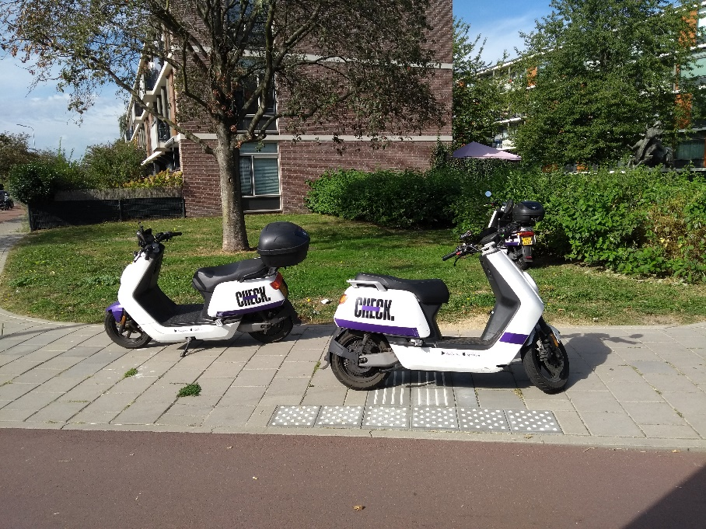

Heb je nog vragen?
Mail naar kennisportaal@visio.org, of bel 088 585 56 66
Meer artikelen, video’s en podcasts vind je op kennisportaal.visio.org

Koninklijke Visio
expertisecentrum voor slechtziende en blinde mensen
www.visio.org

